№ п/п | № и назначение учебного кабинета/мастерской | Площадь кв.м
1 | спортивный зал | 267,3 | 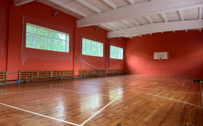  Перечень оборудования указан в справке справка о материально-техническом обеспечении образовательной деятельности  по образовательным программам
2 | библиотека | 65,8 | 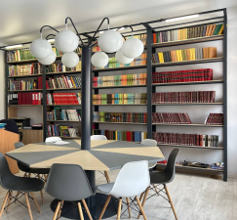  Общий фонд литературы 26 501 экземпляров., в том числе учебников 19 617  Перечень оборудования указан в справке справка о материально-техническом обеспечении образовательной деятельности  по образовательным программам
3 | № 19 кабинет химии | 69,1 | Перечень оборудования указан в справке справка о материально-техническом обеспечении образовательной деятельности  по образовательным программам
4 | № 10 кабинет физики | 69,1
5 | № 2 кабинет труда | 48,2
6 | № 6 кабинет труда | 50,6

